ЧЕЛЯБИНСКАЯ ОБЛАСТЬ

АДМИНИСТРАЦИЯ
ЗЛАТОУСТОВСКОГО ГОРОДСКОГО ОКРУГА
ПОСТАНОВЛЕНИЕ

16.12.2024 г. | № | 670-П/АДМ
г. Златоуст
Об установлении публичного сервитута

Рассмотрев представленные документы, руководствуясь статьей 39.37, статьей 39.38, статьей 39.43, статьей 39.45, статьей 39.46 Земельного кодекса Российской Федерации, статьей 3.6 Федерального закона «О введении
в действие Земельного кодекса Российской Федерации», на основании ходатайства публичного акционерного общества «Россети Урал»
(ОГРН 1056604000970) от 15.11.2024 г.,
ПОСТАНОВЛЯЮ:
1. Утвердить границы публичного сервитута (приложение 1).
2. Установить публичный сервитут в границах в соответствии
с приложением 1 к настоящему постановлению.
3. Утвердить перечень земельных участков (земель) в границах действия сервитута (приложение 2).
4. Цель установления публичного сервитута - для эксплуатации существующих объектов электросетевого хозяйства в соответствии с пунктом 3 статьи 3.6 Федерального закона от 25.10.2001 г. № 137-ФЗ «О введении
в действие Земельного кодекса Российской Федерации» - «линия электропередач-35 кВ 1-цепная Таганай-Златоустовский металлургический завод».
5. Срок публичного сервитута: 49 лет.
6. Правила установления охранных зон объектов электросетевого хозяйства и особых условий использования земельных участков, расположенных в границах таких зон, утверждены Постановлением Правительства Российской Федерации от 24.02.2009 г. № 160.
7. Сроки и график выполнения работ при осуществлении деятельности, для обеспечения которой устанавливается публичный сервитут: размещение сооружения - «линия электропередач-35 кВ 1-цепная Таганай-Златоустовский металлургический завод» осуществляется в течение всего срока действия публичного сервитута.
8. Срок, в течение которого использование указанных в настоящем постановлении земельных участков (земель) в соответствии с их видами разрешенного использования будет невозможно или существенно затруднено
в связи с осуществлением сервитута - не устанавливается.
9. Обязать публичное акционерное общество «Россети Урал» привести земельные участки (земли) в состояние, пригодное для их использования
в соответствии с видами разрешенного использования, в срок не позднее,
чем три месяца после завершения эксплуатации (консервации, сноса) инженерного сооружения, для размещения которого был установлен публичный сервитут.
10. Плата за публичный сервитут не устанавливается,
в том числе в случае установления публичного сервитута в отношении земельных участков, находящихся в частной собственности.
11. Поручить органу местного самоуправления «Комитет по управлению имуществом Златоустовского городского округа» направить копию настоящего постановления в филиал ППК «Роскадастр» по Челябинской области.
12. Публичный сервитут считается установленным со дня внесения сведений о нем в Единый государственный реестр недвижимости.
13. Пресс-службе администрации Златоустовского городского округа (Валова И.А.) разместить настоящее постановление на официальном сайте Златоустовского городского округа в сети «Интернет» в течение 5 рабочих дней.
14. Организацию выполнения настоящего постановления возложить
на руководителя органа местного самоуправления «Комитет по управлению имуществом Златоустовского городского округа» Турову Е.В.

Заместитель главы Златоустовского городского округа по имуществу и финансам |  | А.А. Дьячков

ПРИЛОЖЕНИЕ 1
Утверждено
постановлением администрации
Златоустовского городского округа
от 16.12.2024 г. № 670-П/АДМ

СХЕМА РАСПОЛОЖЕНИЯ ГРАНИЦ ПУБЛИЧНОГО СЕРВИТУТА
объекта электросетевого хозяйства линия электропередач-35 кВ 1-цепная Таганай-Златоустовский металлургический завод

Сведения о местоположении границ объекта
1. Система координат МСК-74, зона 2
2. Сведения о характерных точках границ объекта
Обозначение характерных точек границ | Координаты, м |  | Метод определения координат характерной точки | Средняя квадратическая погрешность положения характерной точки (Mt), м | Описание обозначения точки на местности  (при наличии)
Обозначение характерных точек границ | X | Y | Метод определения координат характерной точки |  | Описание обозначения точки на местности  (при наличии)
1 | 2 | 3 | 4 | 5 | 6
1 | 611534.51 | 2217428.61 | Геодезический метод | 0.1 | -
2 | 611495.31 | 2217420.67 | Геодезический метод | 0.1 | -
3 | 611508.11 | 2217357.57 | Геодезический метод | 0.1 | -
4 | 611615.48 | 2217293.40 | Геодезический метод | 0.1 | -
5 | 611723.92 | 2217230.91 | Геодезический метод | 0.1 | -
6 | 611826.74 | 2217170.21 | Геодезический метод | 0.1 | -
7 | 611931.59 | 2217111.16 | Геодезический метод | 0.1 | -
8 | 612139.15 | 2216990.29 | Геодезический метод | 0.1 | -
9 | 612243.60 | 2216929.77 | Геодезический метод | 0.1 | -
10 | 612345.64 | 2216871.42 | Геодезический метод | 0.1 | -
11 | 612403.26 | 2216836.03 | Геодезический метод | 0.1 | -
12 | 612341.48 | 2216352.68 | Геодезический метод | 0.1 | -
13 | 612310.34 | 2216103.31 | Геодезический метод | 0.1 | -
14 | 612295.97 | 2215993.11 | Геодезический метод | 0.1 | -
15 | 612281.51 | 2215875.17 | Геодезический метод | 0.1 | -
16 | 612271.20 | 2215792.58 | Геодезический метод | 0.1 | -
17 | 612252.90 | 2215667.63 | Геодезический метод | 0.1 | -
18 | 612228.31 | 2215462.97 | Геодезический метод | 0.1 | -
19 | 612214.73 | 2215357.06 | Геодезический метод | 0.1 | -
20 | 612201.59 | 2215246.99 | Геодезический метод | 0.1 | -
21 | 612188.23 | 2215137.96 | Геодезический метод | 0.1 | -
22 | 612171.66 | 2215021.99 | Геодезический метод | 0.1 | -
23 | 612159.69 | 2214923.99 | Геодезический метод | 0.1 | -
24 | 612130.62 | 2214695.38 | Геодезический метод | 0.1 | -
25 | 612115.28 | 2214571.82 | Геодезический метод | 0.1 | -
26 | 612099.03 | 2214444.72 | Геодезический метод | 0.1 | -
27 | 612118.92 | 2214424.26 | Геодезический метод | 0.1 | -
28 | 612108.67 | 2214371.93 | Геодезический метод | 0.1 | -
29 | 612078.03 | 2214233.00 | Геодезический метод | 0.1 | -
30 | 612062.31 | 2214159.91 | Геодезический метод | 0.1 | -
31 | 612031.35 | 2214021.33 | Геодезический метод | 0.1 | -
32 | 612016.40 | 2213958.58 | Геодезический метод | 0.1 | -
33 | 611970.97 | 2213747.98 | Геодезический метод | 0.1 | -
34 | 611923.08 | 2213534.80 | Геодезический метод | 0.1 | -
35 | 611908.90 | 2213466.91 | Геодезический метод | 0.1 | -
36 | 611893.88 | 2213399.99 | Геодезический метод | 0.1 | -
37 | 611863.81 | 2213259.74 | Геодезический метод | 0.1 | -
38 | 611832.12 | 2213116.82 | Геодезический метод | 0.1 | -
39 | 611816.22 | 2213046.25 | Геодезический метод | 0.1 | -
40 | 611800.10 | 2212972.60 | Геодезический метод | 0.1 | -
41 | 611785.86 | 2212906.02 | Геодезический метод | 0.1 | -
42 | 611772.17 | 2212838.92 | Геодезический метод | 0.1 | -
43 | 611746.47 | 2212731.18 | Геодезический метод | 0.1 | -
44 | 611699.84 | 2212511.30 | Геодезический метод | 0.1 | -
45 | 611678.20 | 2212419.95 | Геодезический метод | 0.1 | -
46 | 611661.91 | 2212348.56 | Геодезический метод | 0.1 | -
47 | 611632.98 | 2212210.28 | Геодезический метод | 0.1 | -
48 | 611617.31 | 2212139.45 | Геодезический метод | 0.1 | -
49 | 611602.01 | 2212068.51 | Геодезический метод | 0.1 | -
50 | 611585.67 | 2211996.66 | Геодезический метод | 0.1 | -
51 | 611570.76 | 2211926.89 | Геодезический метод | 0.1 | -
52 | 611532.91 | 2211881.67 | Геодезический метод | 0.1 | -
53 | 611488.28 | 2211831.04 | Геодезический метод | 0.1 | -
54 | 611443.68 | 2211781.41 | Геодезический метод | 0.1 | -
55 | 611400.27 | 2211730.28 | Геодезический метод | 0.1 | -
56 | 611267.78 | 2211577.34 | Геодезический метод | 0.1 | -
57 | 611022.14 | 2211518.50 | Геодезический метод | 0.1 | -
58 | 611031.46 | 2211479.60 | Геодезический метод | 0.1 | -
59 | 611289.64 | 2211541.44 | Геодезический метод | 0.1 | -
60 | 611430.57 | 2211704.16 | Геодезический метод | 0.1 | -
61 | 611473.61 | 2211754.88 | Геодезический метод | 0.1 | -
62 | 611518.09 | 2211804.37 | Геодезический метод | 0.1 | -
63 | 611563.08 | 2211855.42 | Геодезический метод | 0.1 | -
64 | 611607.77 | 2211908.84 | Геодезический метод | 0.1 | -
65 | 611624.70 | 2211987.91 | Геодезический метод | 0.1 | -
66 | 611641.04 | 2212059.74 | Геодезический метод | 0.1 | -
67 | 611656.38 | 2212130.86 | Геодезический метод | 0.1 | -
68 | 611672.07 | 2212201.77 | Геодезический метод | 0.1 | -
69 | 611700.95 | 2212339.82 | Геодезический метод | 0.1 | -
70 | 611717.18 | 2212410.97 | Геодезический метод | 0.1 | -
71 | 611738.93 | 2212502.80 | Геодезический метод | 0.1 | -
72 | 611785.54 | 2212722.60 | Геодезический метод | 0.1 | -
73 | 611811.30 | 2212830.60 | Геодезический метод | 0.1 | -
74 | 611825.04 | 2212897.93 | Геодезический метод | 0.1 | -
75 | 611839.21 | 2212964.19 | Геодезический метод | 0.1 | -
76 | 611855.28 | 2213037.63 | Геодезический метод | 0.1 | -
77 | 611871.15 | 2213108.08 | Геодезический метод | 0.1 | -
78 | 611902.86 | 2213251.10 | Геодезический метод | 0.1 | -
79 | 611932.93 | 2213391.34 | Геодезический метод | 0.1 | -
80 | 611947.98 | 2213458.40 | Геодезический метод | 0.1 | -
81 | 611962.21 | 2213526.49 | Геодезический метод | 0.1 | -
82 | 612010.05 | 2213739.43 | Геодезический метод | 0.1 | -
83 | 612055.44 | 2213949.88 | Геодезический метод | 0.1 | -
84 | 612070.36 | 2214012.45 | Геодезический метод | 0.1 | -
85 | 612101.37 | 2214151.28 | Геодезический метод | 0.1 | -
86 | 612117.12 | 2214224.49 | Геодезический метод | 0.1 | -
87 | 612147.88 | 2214364.00 | Геодезический метод | 0.1 | -
88 | 612162.24 | 2214436.92 | Геодезический метод | 0.1 | -
89 | 612141.15 | 2214458.80 | Геодезический метод | 0.1 | -
90 | 612154.96 | 2214566.78 | Геодезический метод | 0.1 | -
91 | 612170.31 | 2214690.42 | Геодезический метод | 0.1 | -
92 | 612199.38 | 2214918.99 | Геодезический метод | 0.1 | -
93 | 612211.34 | 2215016.94 | Геодезический метод | 0.1 | -
94 | 612227.86 | 2215132.50 | Геодезический метод | 0.1 | -
95 | 612241.32 | 2215242.29 | Геодезический метод | 0.1 | -
96 | 612254.42 | 2215352.06 | Геодезический метод | 0.1 | -
97 | 612268.02 | 2215458.12 | Геодезический метод | 0.1 | -
98 | 612292.52 | 2215662.09 | Геодезический метод | 0.1 | -
99 | 612310.81 | 2215786.99 | Геодезический метод | 0.1 | -
100 | 612321.21 | 2215870.23 | Геодезический метод | 0.1 | -
101 | 612335.66 | 2215988.17 | Геодезический метод | 0.1 | -
102 | 612350.01 | 2216098.19 | Геодезический метод | 0.1 | -
103 | 612381.17 | 2216347.69 | Геодезический метод | 0.1 | -
104 | 612446.23 | 2216856.58 | Геодезический метод | 0.1 | -
105 | 612365.77 | 2216905.99 | Геодезический метод | 0.1 | -
106 | 612263.61 | 2216964.41 | Геодезический метод | 0.1 | -
107 | 612159.27 | 2217024.86 | Геодезический метод | 0.1 | -
108 | 611951.34 | 2217145.95 | Геодезический метод | 0.1 | -
109 | 611846.54 | 2217204.97 | Геодезический метод | 0.1 | -
110 | 611744.17 | 2217265.41 | Геодезический метод | 0.1 | -
111 | 611635.86 | 2217327.82 | Геодезический метод | 0.1 | -
112 | 611543.79 | 2217382.84 | Геодезический метод | 0.1 | -
1 | 611534.51 | 2217428.61 | Геодезический метод | 0.1 | -
 | Площадь объекта ± величина погрешности определения площади (P ± ∆P), м² |  |  | 273820 ± 183 м²

План границ объекта
Обзорная схема границ объекта
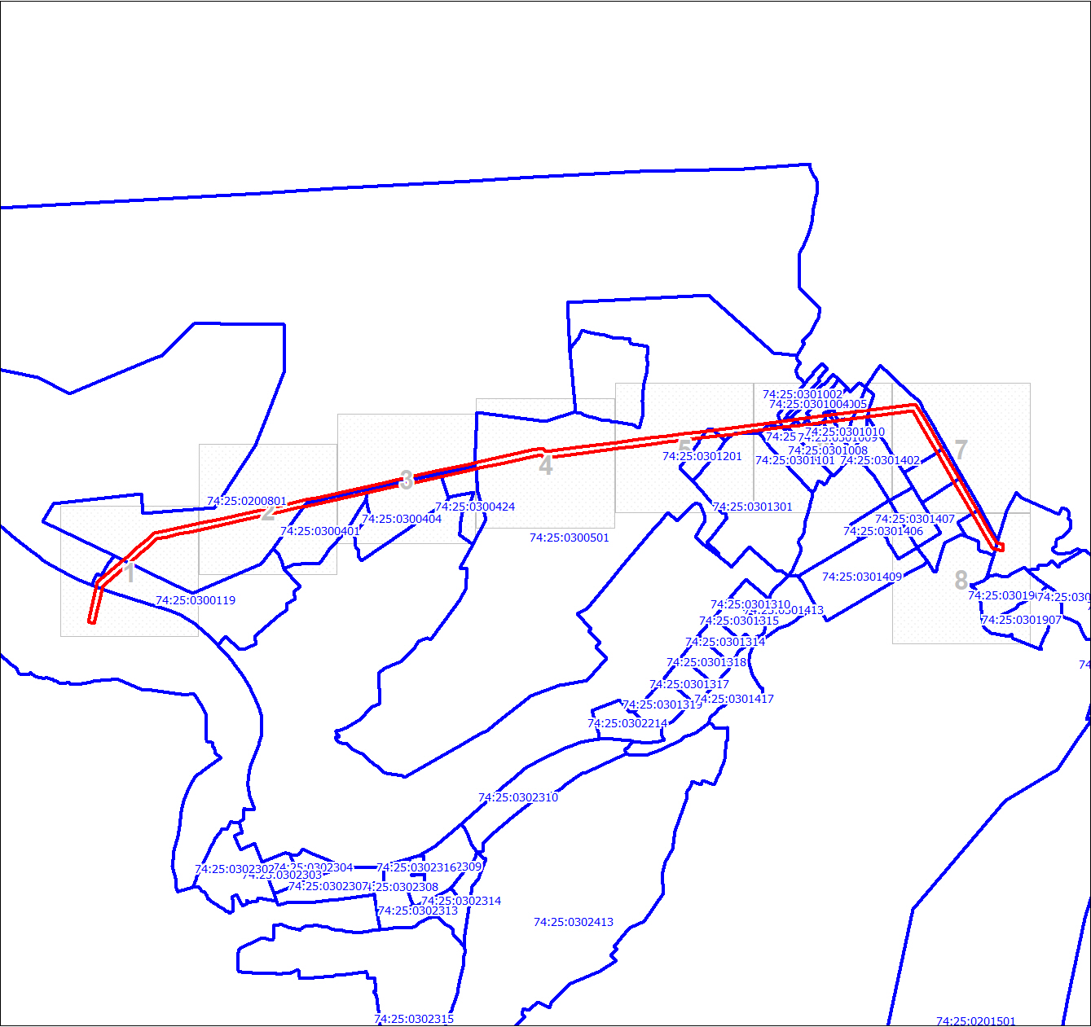
Масштаб 1:41660
Используемые условные знаки и обозначения:
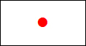 | Характерная точка границы объекта
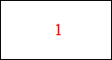 | Надписи номеров характерных точек границы объекта
 | Граница объекта
 | Часть границы, сведения ЕГРН о которой позволяют однозначно определить ее положение на местности
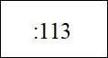 | Надписи кадастрового номера земельного участка
 | Граница кадастрового квартала
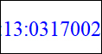 | Обозначение кадастрового квартала

План границ объекта
Выносной лист № 1
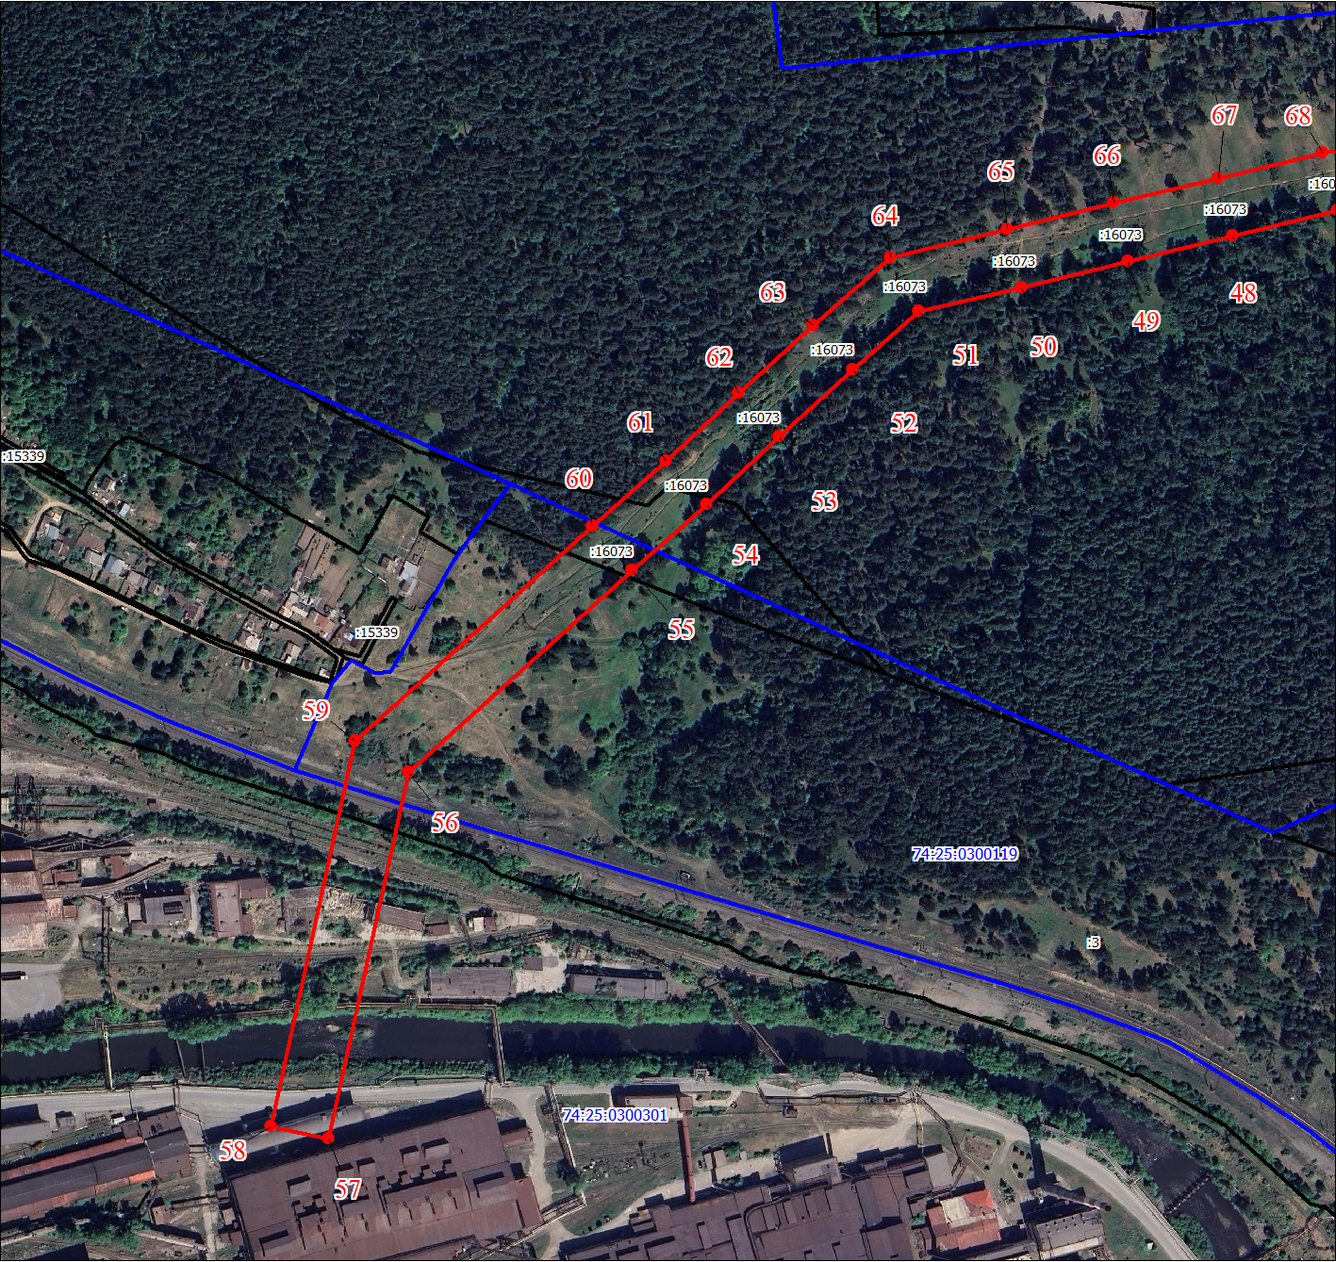
Масштаб 1:5000
Используемые условные знаки и обозначения:
Условные обозначения представлены на листе 1

План границ объекта
Выносной лист № 2
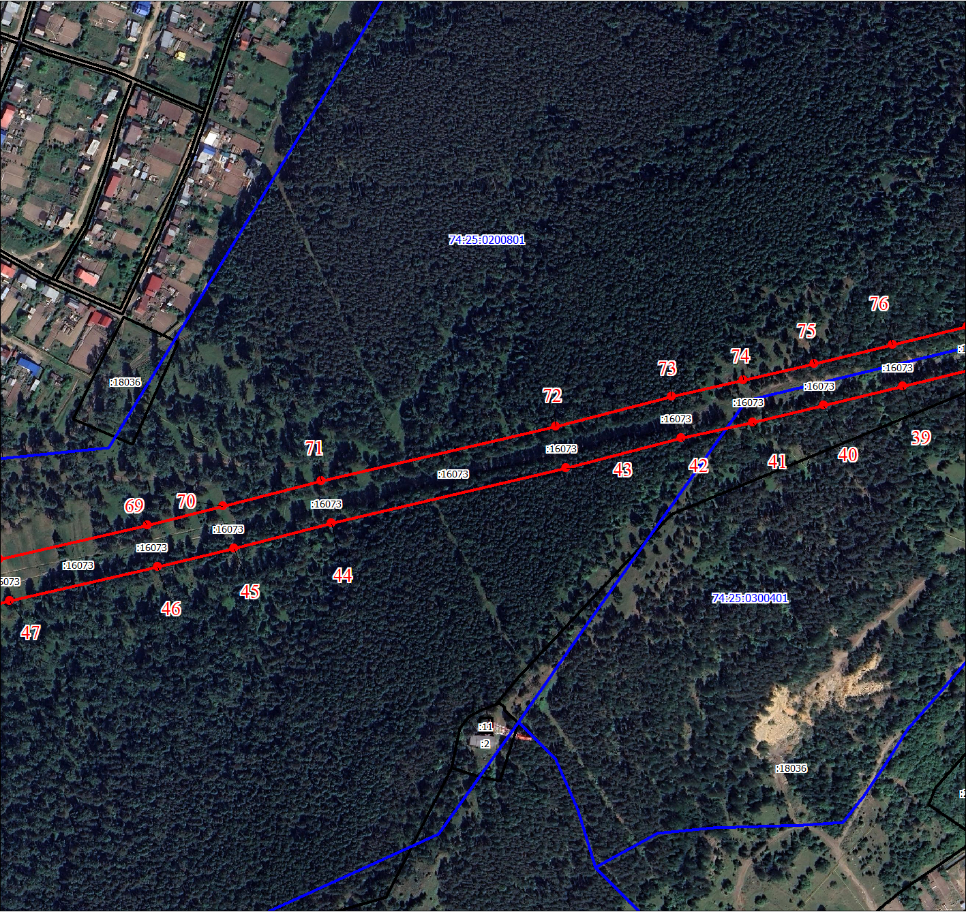
Масштаб 1:5000
Используемые условные знаки и обозначения:
Условные обозначения представлены на листе 1

План границ объекта
Выносной лист № 3
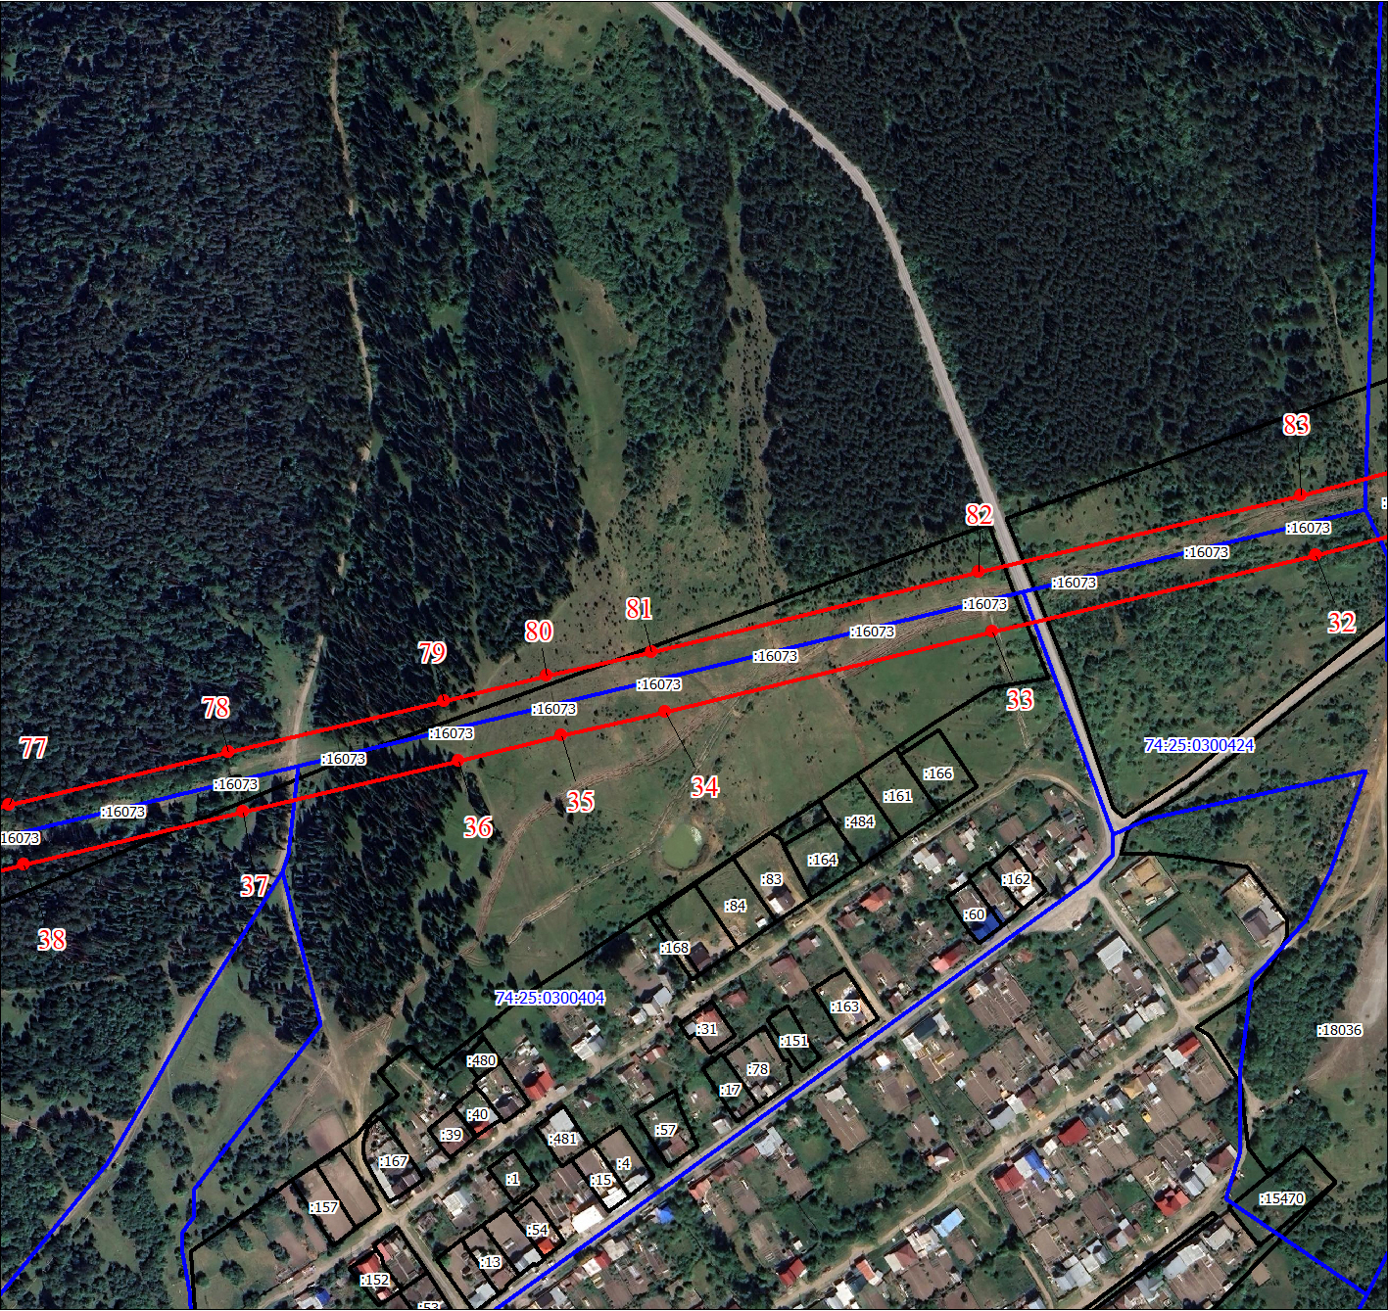
Масштаб 1:5000
Используемые условные знаки и обозначения:
Условные обозначения представлены на листе 1

План границ объекта
Выносной лист № 4
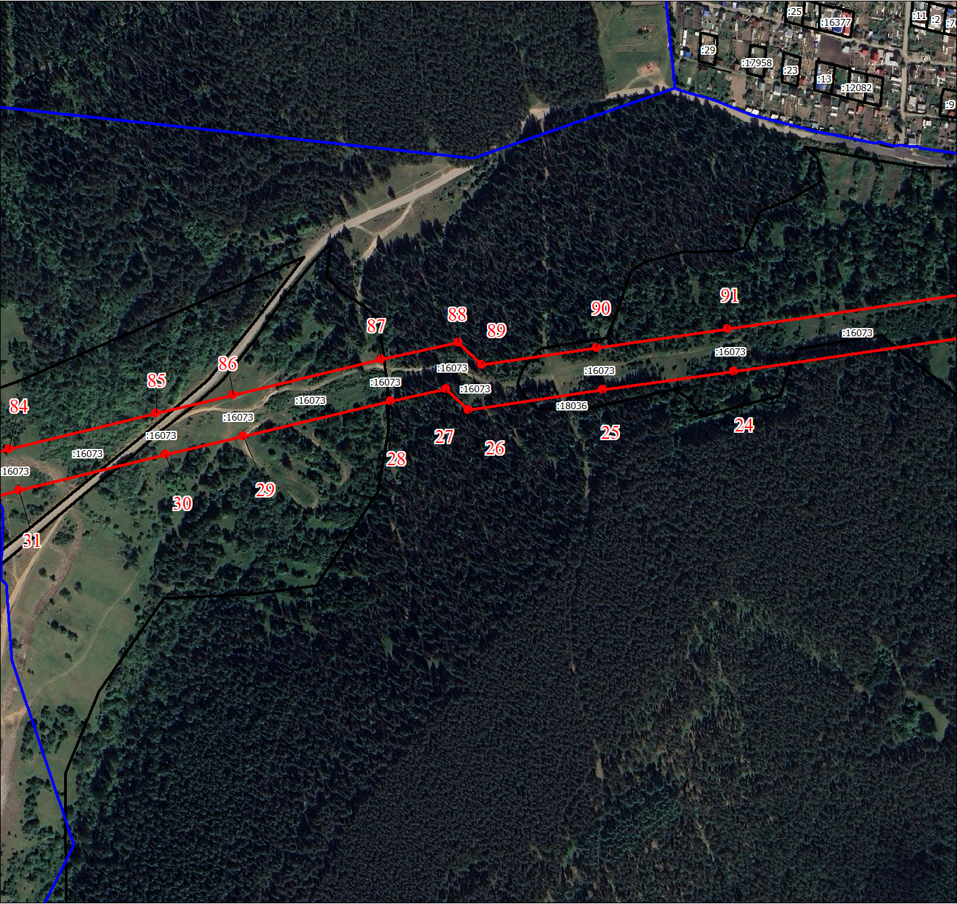
Масштаб 1:5000
Используемые условные знаки и обозначения:
Условные обозначения представлены на листе 1

План границ объекта
Выносной лист № 5
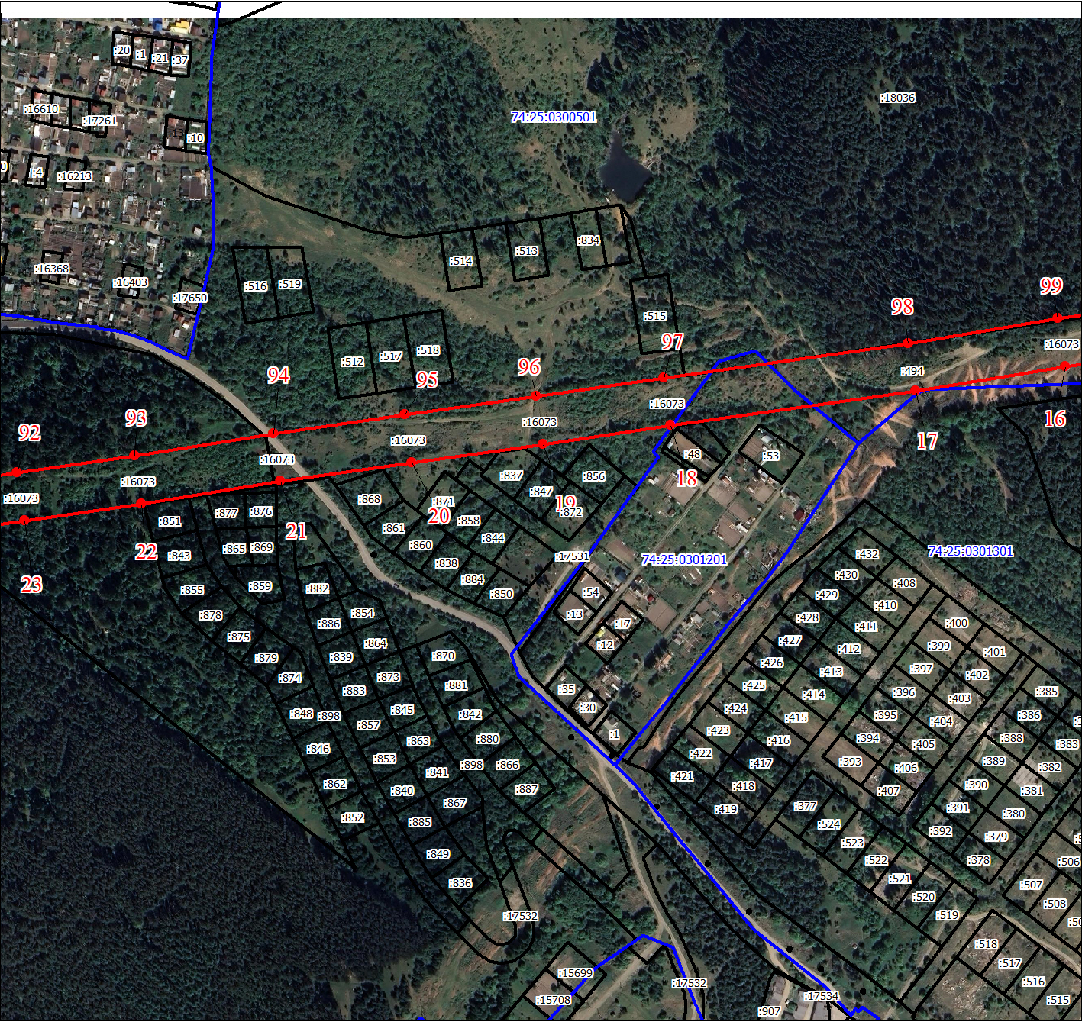
Масштаб 1:5000
Используемые условные знаки и обозначения:
Условные обозначения представлены на листе 1

План границ объекта
Выносной лист № 6
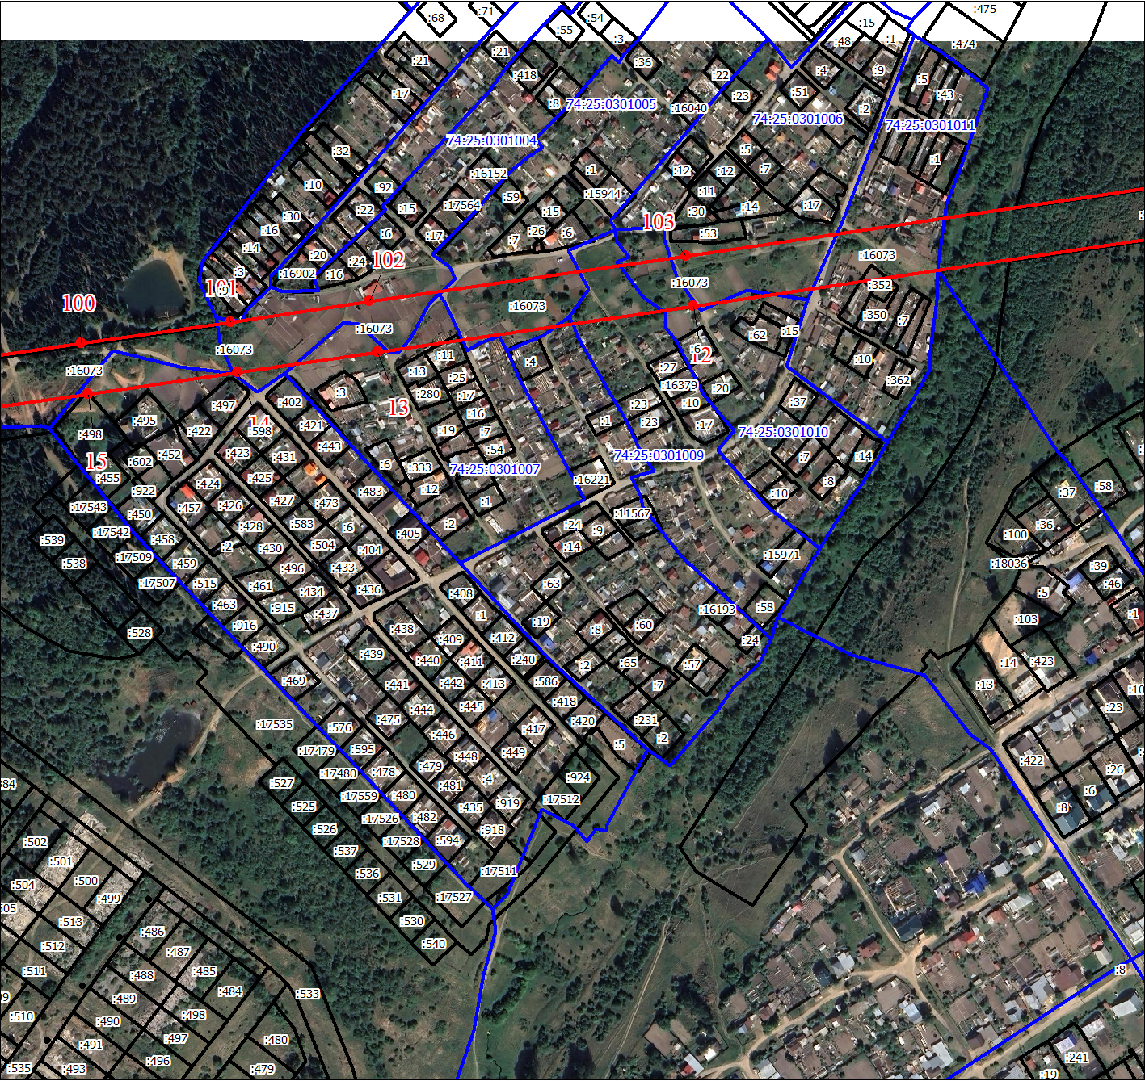
Масштаб 1:5000
Используемые условные знаки и обозначения:
Условные обозначения представлены на листе 1

План границ объекта
Выносной лист № 7
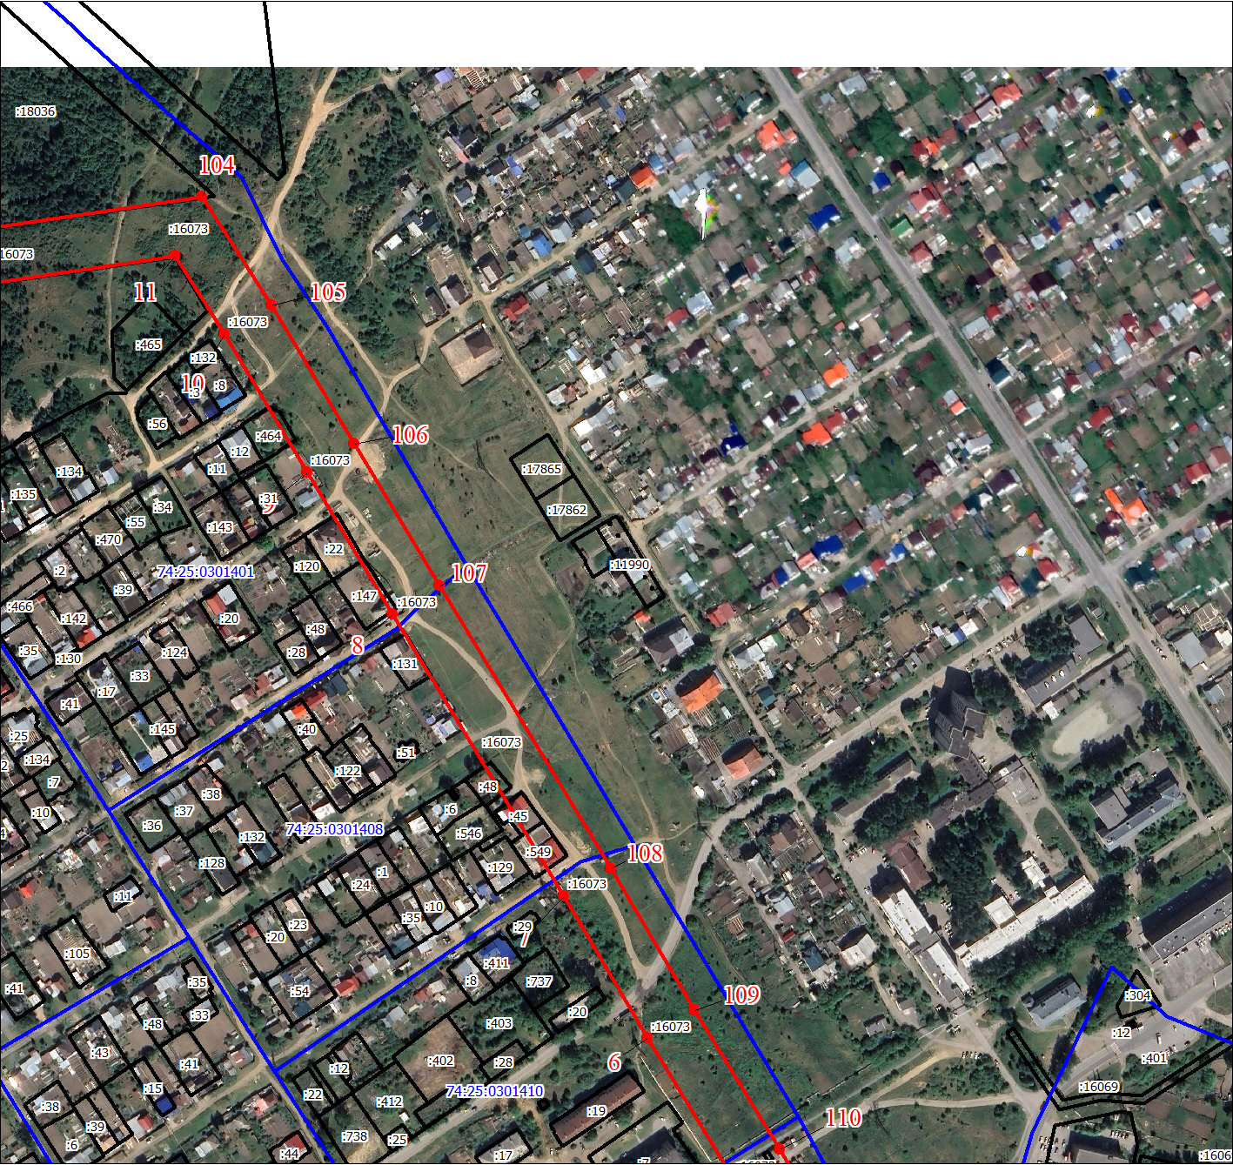
Масштаб 1:5000
Используемые условные знаки и обозначения:
Условные обозначения представлены на листе 1

План границ объекта
Выносной лист № 8
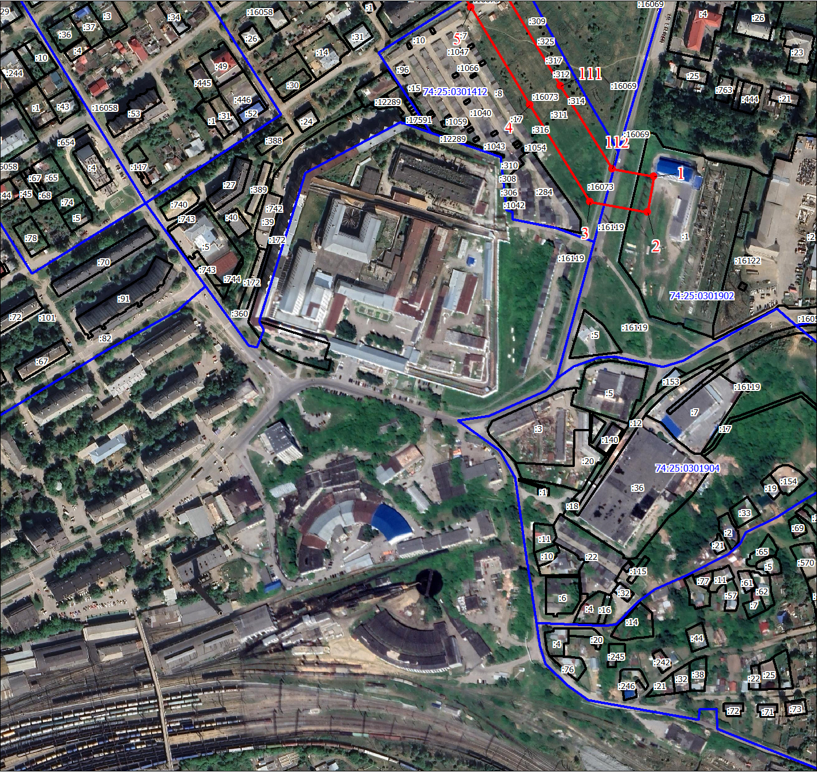
Масштаб 1:5000
Используемые условные знаки и обозначения:
Условные обозначения представлены на листе 1

ПРИЛОЖЕНИЕ 2
Утверждено
постановлением администрации
Златоустовского городского округа
от 16.12.2024 г. № 670-П/АДМ

Перечень земельных участков (земель)
1 | 74:25:0000000:392 | Челябинская область, г Златоуст, ул им С.М Кирова, д 1, ул Береговая Татарка
2 | ЕЗП 74:25:0000000:22 (74:25:0300301:3;) | Челябинская область, г. Златоуст
3 | 74:25:0000000:18036 | Челябинская обл, г Златоуст
4 | 74:25:0000000:16073 | Челябинская область, г Златоуст, Златоустовский городской округ
5 | 74:25:0300501:494 | Россия, Челябинская область, Златоустовский городской округ
6 | 74:25:0301101:498 | Челябинская область, г. Златоуст, снт. Машиностроитель-4а
7 | 74:25:0301007:11 | Челябинская область, г. Златоуст, снт Белый ключ, участок 261
8 | 74:25:0301401:464 | Челябинская область, г Златоуст, ул им И.Е. Репина, д 28
9 | 74:25:0301401:22 | Челябинская область, г Златоуст, ул Вагонная, д 52
10 | 74:25:0301401:147 | Российская Федерация, Челябинская область, Златоустовский городской округ, город Златоуст,  ул Паровозная, 65
11 | 74:25:0301408:131 | Российская Федерация, Челябинская область, Златоустовский городской округ, г Златоуст,  ул Паровозная, 76
12 | 74:25:0301408:48 | Челябинская область, г Златоуст, ул им Е.Ф.Сажина, д 90
13 | 74:25:0301408:45 | Челябинская область, г Златоуст, ул им Е.И.Пугачева,  д 115
14 | 74:25:0301408:549 | Российская Федерация, Челябинская область, город Златоуст, улица им. Е.И. Пугачева, дом 117
15 | 74:25:0301412:1062 | Российская Федерация, Челябинская область, г Златоуст, ГСПК «Локомотив", гараж № 288
16 | 74:25:0301412:319 | Челябинская область, г. Златоуст
17 | 74:25:0301412:310 | Челябинская область, г. Златоуст
18 | 74:25:0301412:311 | Челябинская область, г. Златоуст
19 | 74:25:0301412:321 | Челябинская область, г. Златоуст
20 | 74:25:0301412:329 | Челябинская область, г. Златоуст
21 | 74:25:0301902:1 | Челябинская область, г. Златоуст
22 | 74:25:0301011:11 | Челябинская область, городской округ Златоустовский, город Златоуст, территория снт Белый ключ,участок 407
23 | 74:25:0301011:352 | Российская Федерация, Челябинская область, г Златоуст, территория СНТ Белый ключ, земельный участок 407А
24 | 74:25:0301902; 74:25:0301412; 74:25:0301410; 74:25:0301408; 74:25:0301401; 74:25:0301011; 74:25:0301006; 74:25:0301010; 74:25:0301009; 74:25:0301008; 74:25:0301005; 74:25:0301007; 74:25:0301004; 74:25:0301002; 74:25:0301101; 74:25:0301301; 74:25:0301201; 74:25:0300501; 74:25:0300424; 74:25:0300404; 74:25:0300401; 74:25:0200801; 74:25:0300119; 74:25:0300301 | Земли кадастровых кварталов, собственность на которые не разграничена

